PHT C# [03] - ĐIỀU KIỆN VÀ VÒNG LẶP

🎯 KIẾN THỨC CỐT LỐI
Cấu Trúc | Cú Pháp | Khi Dùng
if | if (condition) { } | Kiểm tra điều kiện đúng/sai
if-else | if (c1) { } else { } | Có 2 lựa chọn
if-else if-else | if (c1) { } else if (c2) { } else { } | Nhiều lựa chọn
switch | switch(x) { case 1: break; } | Kiểm tra giá trị cụ thể
for | for(i=0; i<n; i++) { } | Lặp với số lần xác định
while | while(condition) { } | Lặp cho đến khi điều kiện sai
do-while | do { } while(condition); | Lặp ít nhất 1 lần
foreach | foreach(var item in array) { } | Lặp qua mảng
break | Thoát vòng lặp/switch ngay | Dừng sớm
continue | Bỏ qua phần còn lại, lần lặp kế tiếp | Bỏ qua những trường hợp nhất định

💡 KHÁM PHÁ KIẾN THỨC
Câu hỏi tự kiểm tra:

- Toán tử so sánh là gì? (==, !=, <, >, <=, >=)

Toán tử so sánh dùng để so sánh hai giá trị và kết quả luôn là true hoặc false.
Toán tử | Ý nghĩa
== | bằng nhau
!= | không bằng
< | nhỏ hơn
> | lớn hơn
<= | nhỏ hơn hoặc bằng
>= | lớn hơn hoặc bằng
Dùng trong điều kiện như if, while, for…

- Toán tử logic là gì? (&&, ||, !)

Toán tử logic dùng để kết hợp nhiều điều kiện lại với nhau.

Toán tử | Ý nghĩa
&& | AND → cả hai điều kiện đều đúng
`
! | NOT → đảo ngược kết quả đúng ↔ sai
Ví dụ: if (age >= 18 && hasID == true) { ... }

- Sự khác biệt giữa for và foreach là gì?

for
Dùng khi bạn biết số lần lặp cụ thể
Bạn có thể điều khiển chỉ số (index)
Dùng được cho mảng và list

Ví dụ:
for (int i = 0; i < 5; i++)
{
Console.WriteLine(i);
}

foreach
Dùng để duyệt từng phần tử trong List, Array, Dictionary
Không dùng index, không thay đổi vị trí được
Ngắn gọn, ít lỗi

Ví dụ:
foreach (var name in names)
{
Console.WriteLine(name);
}

Tóm tắt for vs foreach

for | Foreach
Có index | Không có index
Điều khiển linh hoạt | Duyệt tự động
Hợp cho thuật toán | Hợp để đọc dữ liệu
Có thể sửa vị trí phần tử | Không chỉnh được cấu trúc duyệt

- Khi nào dùng break? Khi nào dùng continue?

break
Dùng để thoát khỏi vòng lặp ngay lập tức.
Dùng khi:
Đã tìm thấy kết quả cần
Không muốn lặp tiếp
Muốn dừng vòng lặp sớm
Ví dụ:
for (int i = 0; i < 10; i++)
{
if (i == 5)
break; // dừng hẳn vòng lặp
}

continue
Bỏ qua lần lặp hiện tại, chuyển sang lần tiếp theo.
Dùng khi:
Muốn bỏ qua một giá trị không hợp lệ
Không muốn chạy code phía dưới trong vòng lặp

Ví dụ:
for (int i = 0; i < 10; i++)
{
if (i % 2 == 0)
continue; // bỏ qua số chẵn
Console.WriteLine(i);
}

📝 VÍ DỤ THỰC HÀNH
TODO 3.1: [PHÂN LOẠI ĐIỂM - IF/ELSE IF/ELSE]

using System;

namespace GradeClassification

{

class Program

{

static void Main(string[] args)

{

// TODO: Nhập điểm (giả sử: 75)

int score = 75; // Thay đổi giá trị để test khác

// TODO: Phân loại điểm

// 90-100: A (Xuất sắc)

// 80-89: B (Khá)

// 70-79: C (Trung bình)

// 60-69: D (Yếu)

// < 60: F (Không đạt)

// if (score >= 90 && score <= 100)
{
grade = "A (Xuất sắc)";
}

___________________________________________________________________________

// else if (score >= 80)
{
grade = "B (Khá)";
}
___________________________________________________________________________

// else if (score >= 70)
{
grade = "C (Trung bình)";
}
___________________________________________________________________________

// else if (score >= 60)
{
grade = "D (Yếu)";
}
___________________________________________________________________________

// else
{
grade = "F (Không đạt)";
}
___________________________________________________________________________

// TODO: In kết quả
Console.WriteLine($"Diem: {score} Xep loai: {grade}");

}

}

}

TODO 3.2: [SWITCH - CHỌN NGÀY TRONG TUẦN]

using System;

namespace DayOfWeek

{

class Program

{

static void Main(string[] args)

{

// TODO: Nhập số ngày (1-7)

int day = 3; // Thứ Tư

// TODO: Dùng switch để in tên ngày

// 1: Thứ Hai

// 2: Thứ Ba

// ...

// 7: Chủ Nhật

// default: Ngày không hợp lệ

// switch (day)
{
case 1:
Console.WriteLine("Thu Hai");
break;
case 2:
Console.WriteLine("Thu Ba");
break;
case 3:
Console.WriteLine("Thu Tư");
break;
case 4:
Console.WriteLine("Thu Năm");
break;
case 5:
Console.WriteLine("Thu Sáu");
break;
case 6:
Console.WriteLine("Thu Bảy");
break;

___________________________________________________________________________

// case 7:
Console.WriteLine("Chu Nhat");
break;
___________________________________________________________________________

// default:
Console.WriteLine("Ngqy không hop le");
break;
___________________________________________________________________________

}

}

}

TODO 3.3: [VÒNG LẶP FOR - TÍNH TỔNG]

using System;

namespace SumCalculation

{

class Program

{

static void Main(string[] args)

{

// TODO: Tính tổng các số từ 1 đến 100

// Gợi ý: Dùng vòng lặp for

// int sum = 0;

for (int i = 1; i <= 100; i++)
___________________________________________________

// {
sum += i;
}

___________________________________________________________________________

// Console.WriteLine($"Tong cac so tu 1 den 100: {sum}");
___________________________________________________________________________

// TODO: In kết quả

// "Tổng các số từ 1 đến 100: [kết quả]"

}

}

}

TODO 3.4: [VÒNG LẶP WHILE - ĐOÁN SỐ]

using System;

namespace GuessNumber

{

class Program

{

static void Main(string[] args)

{

// TODO: Tạo chương trình đoán số

// - Số bí mật là 50 (cố định)

// - Người chơi đoán (nhập vào 3 lần: 40, 60, 50)

// - Mỗi lần đoán, chương trình báo "Quá thấp" hoặc "Quá cao"

// - Khi đoán đúng, báo "Chính xác!" và thoát

// int secretNumber = 50;

int[] guesses = { 40, 60, 50 };

int index = 0;
___________________________________________________________________________

// while (index < guesses.Length)
{
int guess = guesses[index];

Console.WriteLine($"Doan so: {guess}");

if (guess < secretNumber)
{
Console.WriteLine("Qua thap");
}
else if (guess > secretNumber)
{
Console.WriteLine("Qua cao");
}
else
___________________________________________________________________________

// {
Console.WriteLine("Chinh xac!");
break;
}
index++;

___________________________________________________________________________

}

}

}

TODO 3.5: [FOREACH - IN DANH SÁCH]

using System;

namespace ForeachExample

{

class Program

{

static void Main(string[] args)

{

// TODO: Tạo mảng tên các bạn

string[] friends = { "Mai", "Bình", "Chi", "Danh" };

// TODO: In danh sách bạn bè

// Gợi ý: Dùng foreach

// Output:

// "1. Mai"

// "2. Bình"

// "3. Chi"

// "4. Danh"

// string[] friends = { "Mai", "Bình", "Chi", "Danh" };
___________________________________________________________________________

// int index = 1;

foreach (string friend in friends)
___________________________________________________________________________

// {
Console.WriteLine($"{index}. {friend}");
index++;
}
___________________________________________________________________________

}

}

}

TODO 3.6: [BREAK & CONTINUE - TÌM SỐ]

using System;

namespace BreakContinue

{

class Program

{

static void Main(string[] args)

{

// TODO: In các số lẻ từ 1 đến 20 (dùng continue)

// Output: 1 3 5 7 9 11 13 15 17 19

// for (int i = 1; i <= 20; i++)

___________________________________________________________________________

// {

if (i % 2 == 0)
{
continue;
}
___________________________________________________________________________

// Console.Write(i + " ");
}
___________________________________________________________________________
___________________________________________________________________________

// TODO: Tìm số 7 trong mảng [2, 5, 7, 1, 9, 7, 3]

// Khi tìm thấy, in "Tìm thấy số 7 tại vị trí [chỉ số]" rồi dừng (break)

// int[] numbers = { 2, 5, 7, 1, 9, 7, 3 };
___________________________________________________________________________

// for (int i = 0; i < numbers.Length; i++)
{
if (numbers[i] == 7)
___________________________________________________________________________

// {
Console.WriteLine($"Tim thay so 7 tai vi tri {i}");
break;
}
}
___________________________________________________________________________

}

}

}

📸 CHỨNG THỰC [3.1 -> 3.6]:

- Chạy 6 chương trình và chụp screenshot output

Bài 3.1
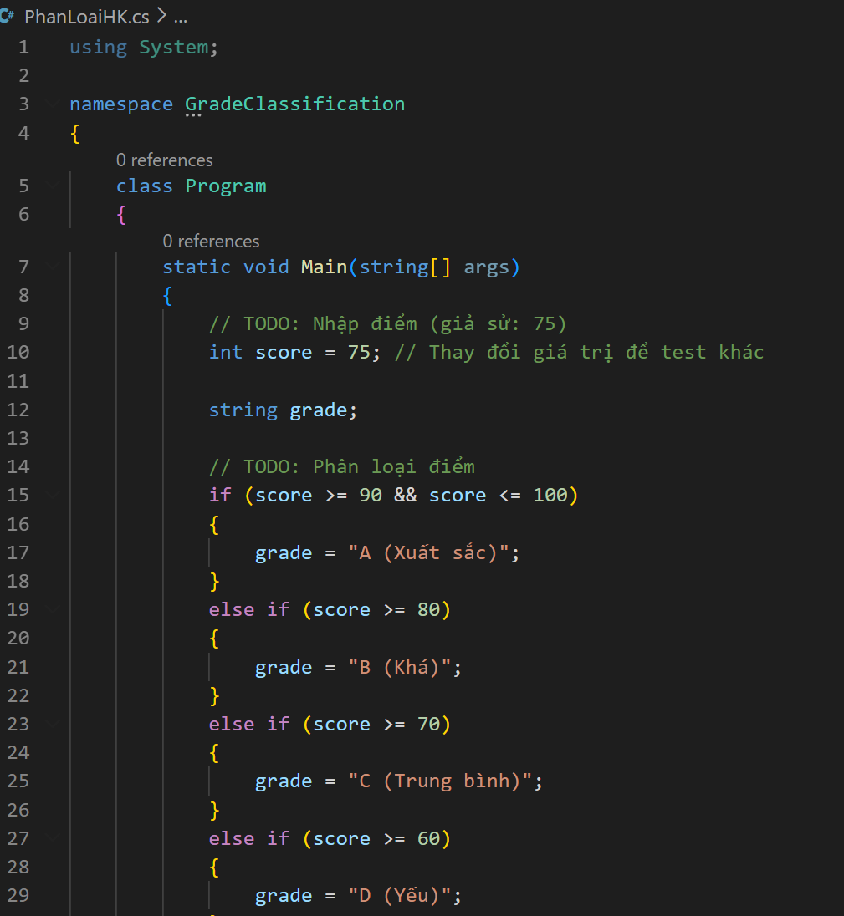

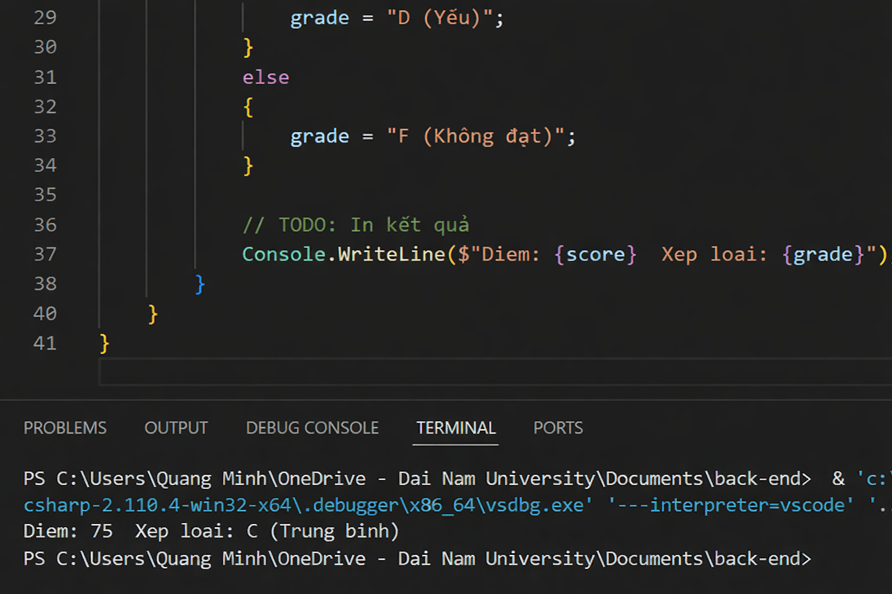

Bài 3.2
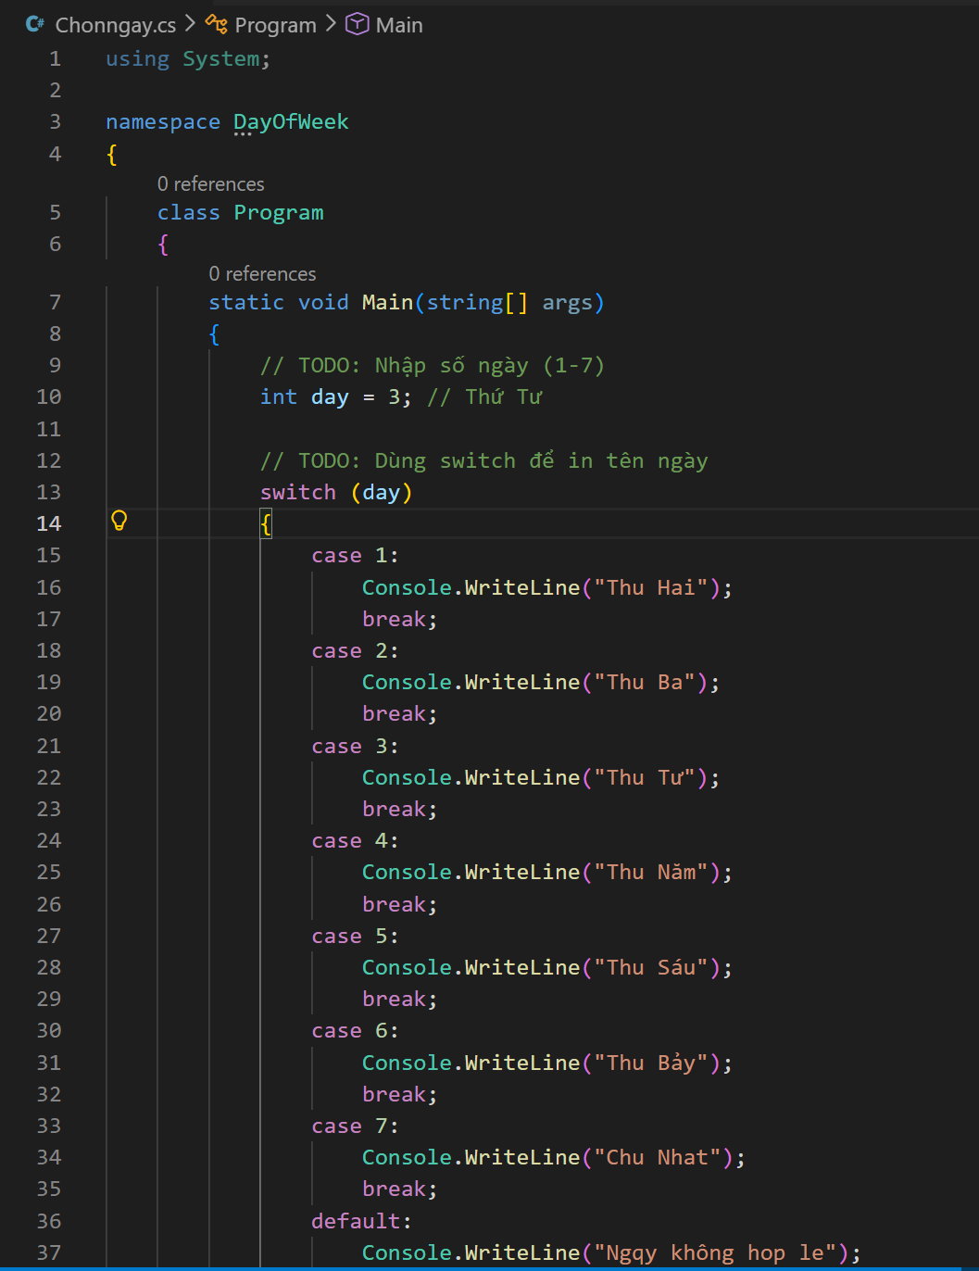
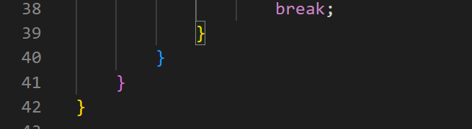
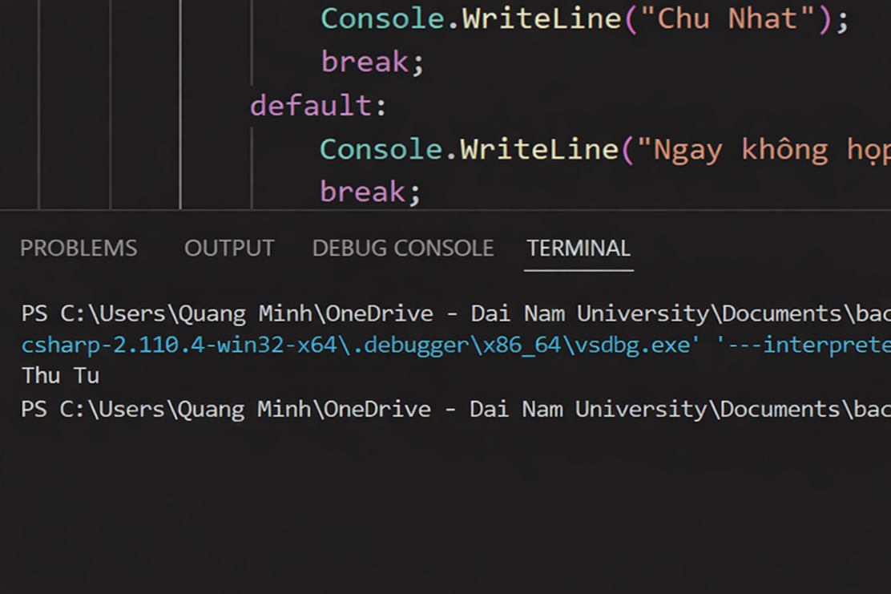

Bài 3.3
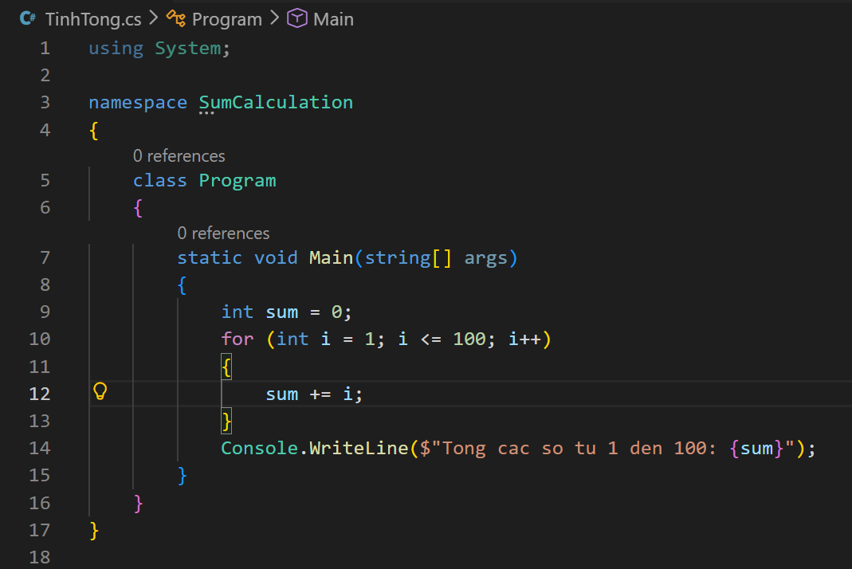
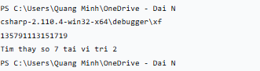

Bài 3.4

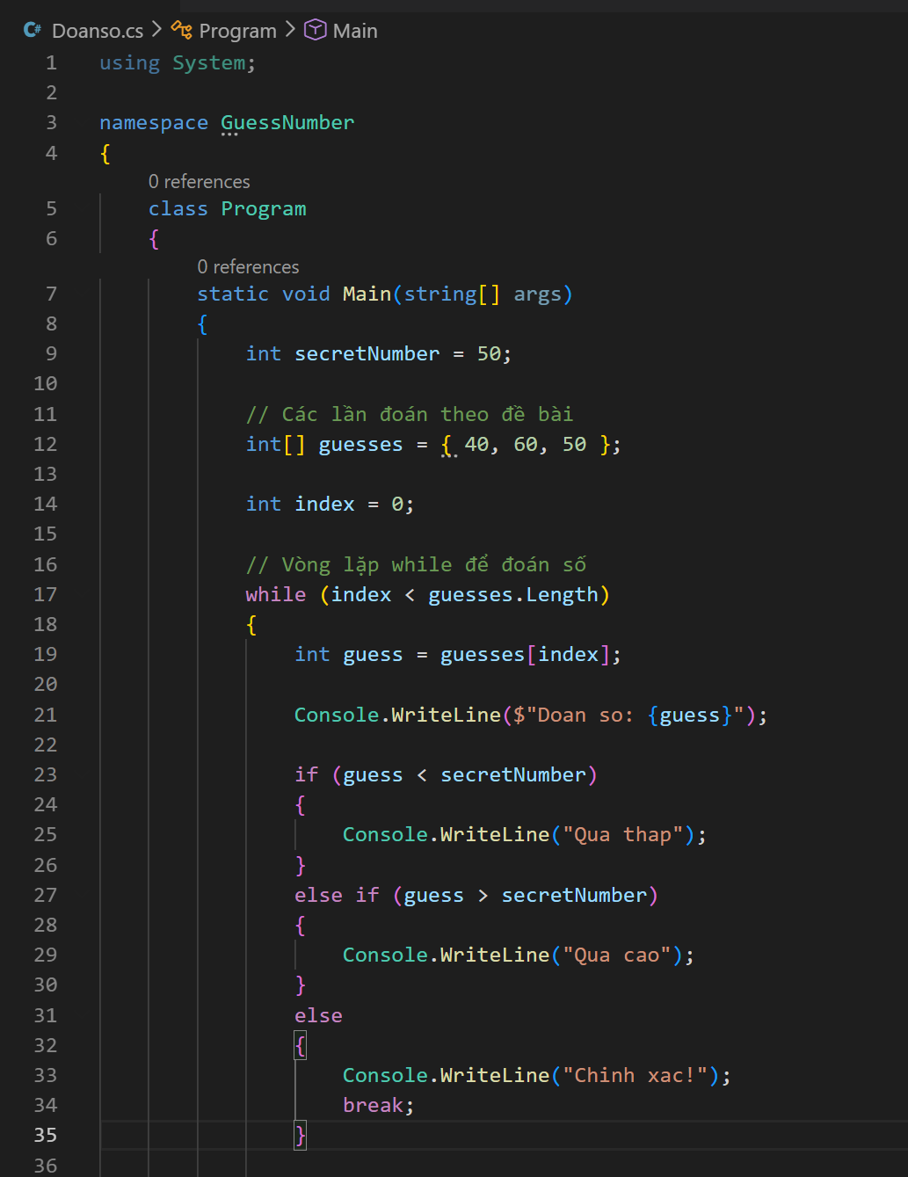

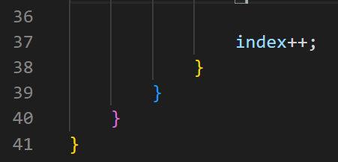

Bài 3.5

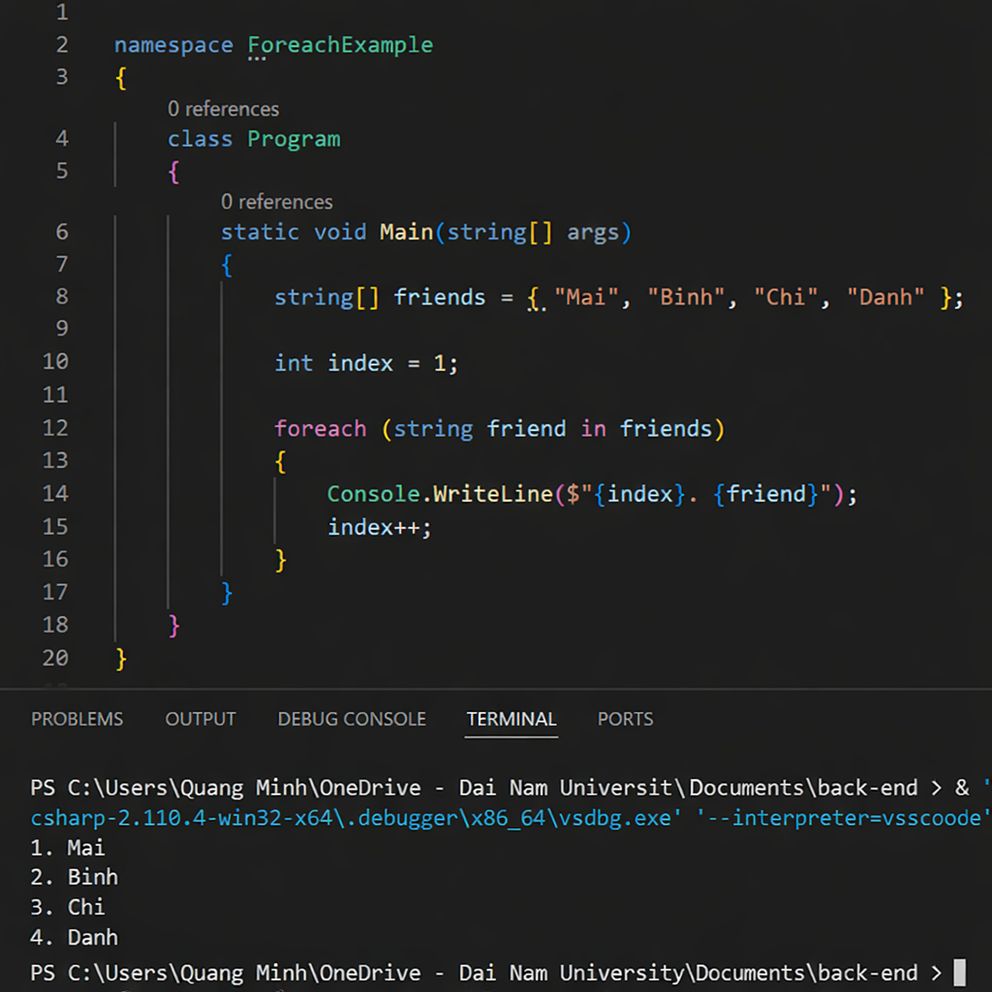

Bài 3.6

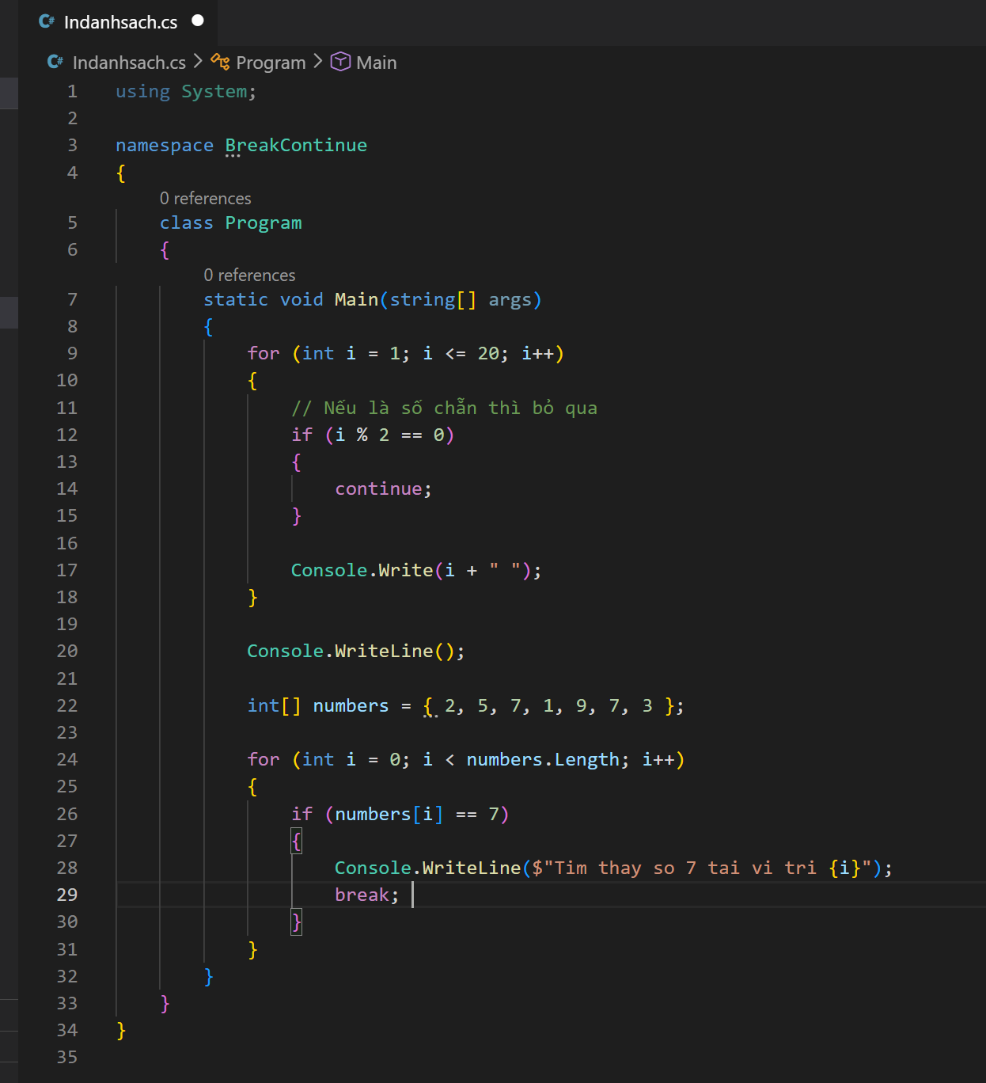

- Thay đổi input để test các trường hợp khác nhau

Bài 3.1

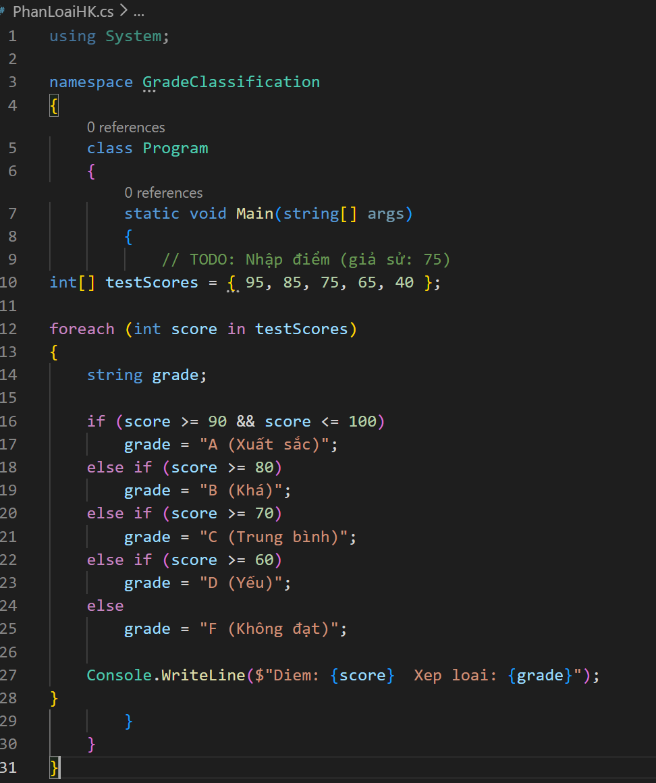

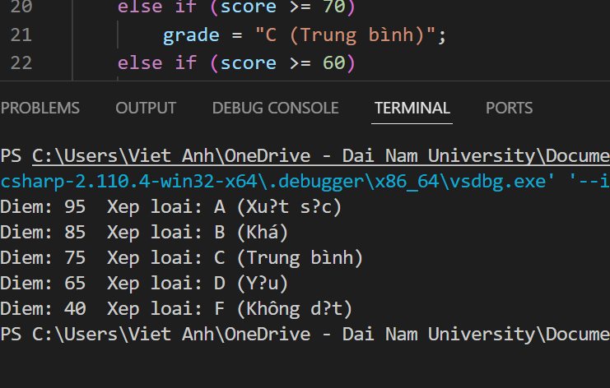

Bài 3.2

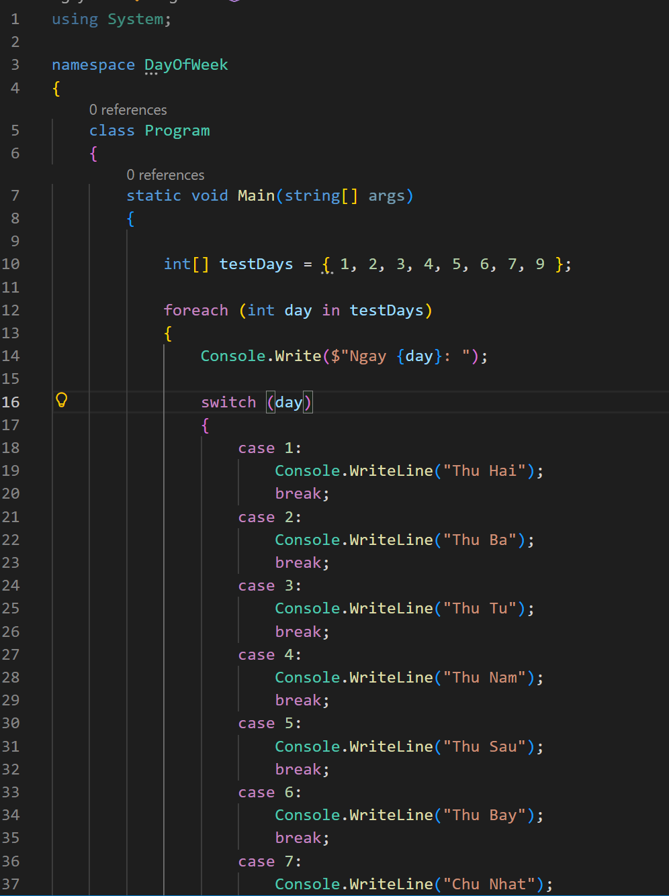
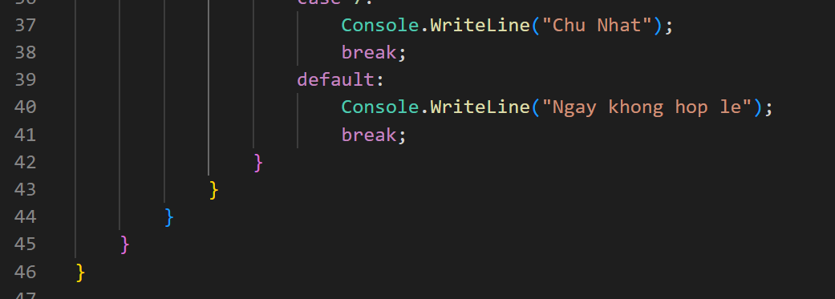

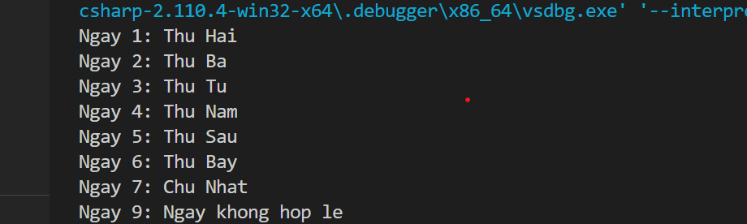

Bài 3.3

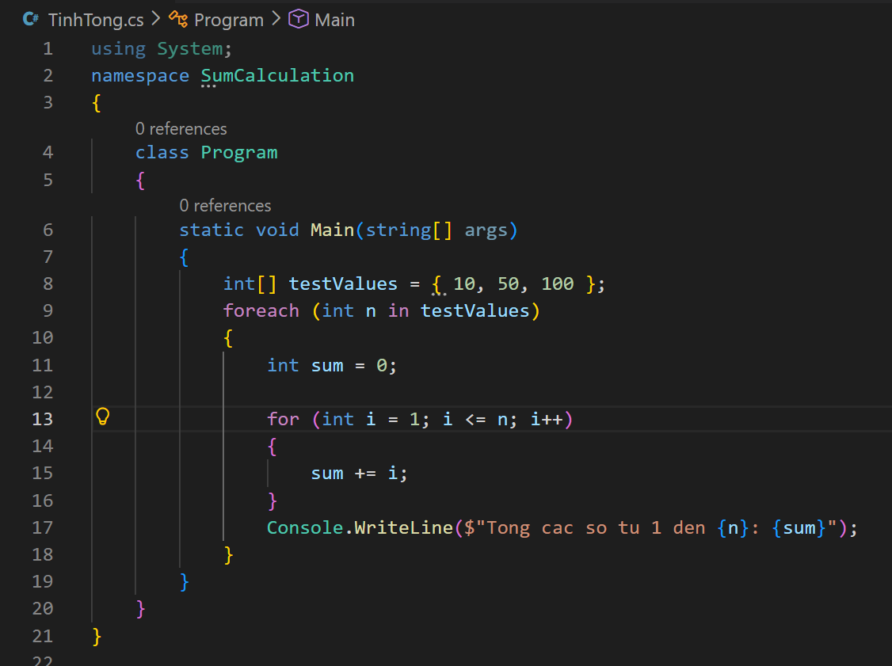

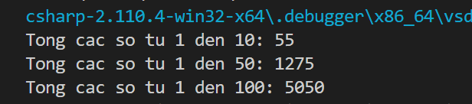

Bài 3.4

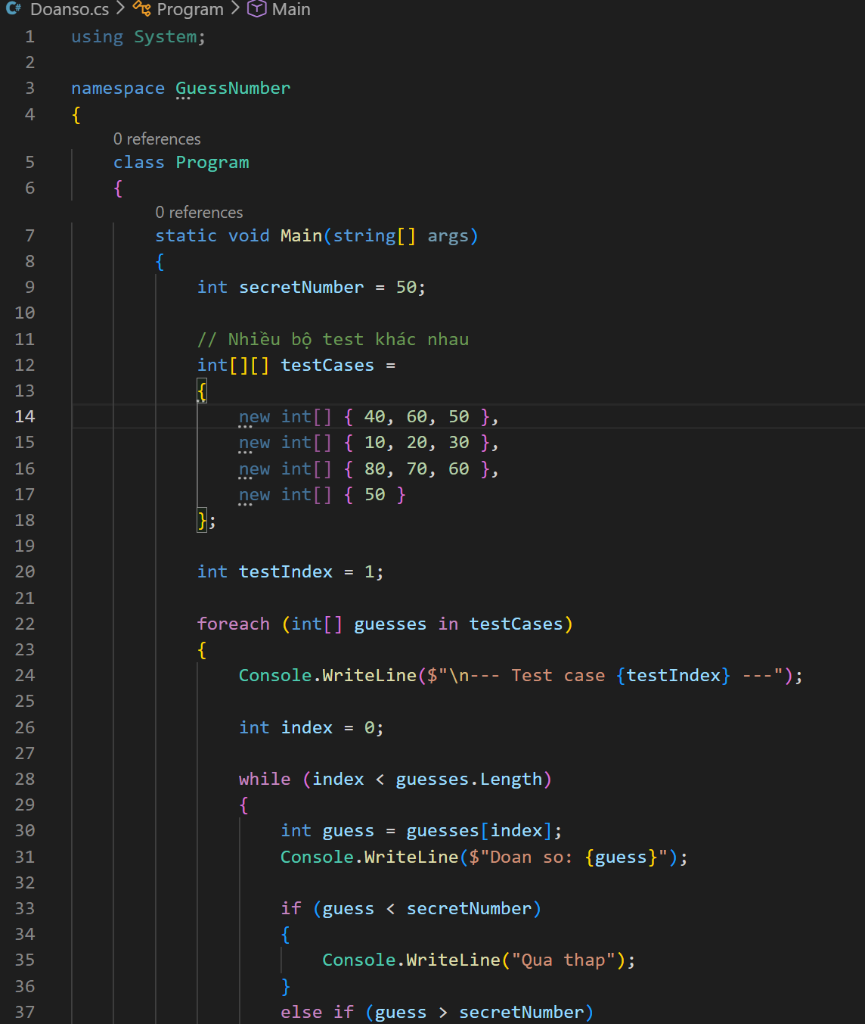
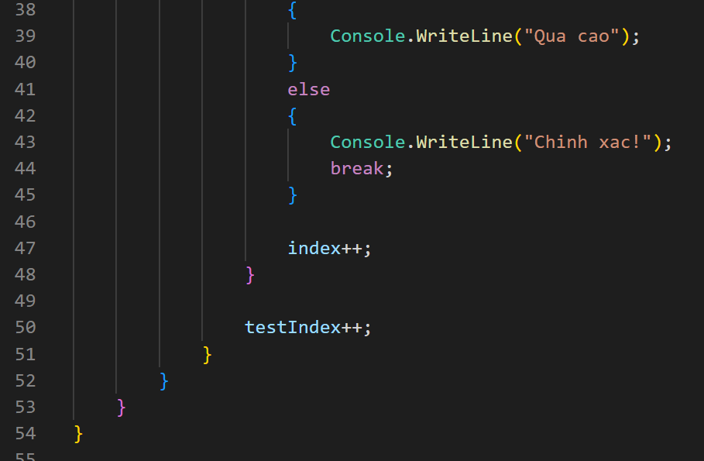

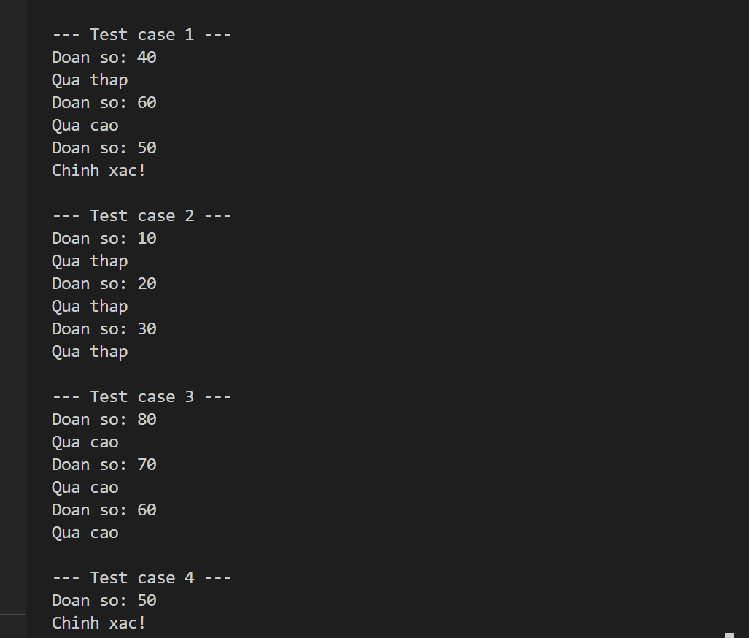

Bài 3.5
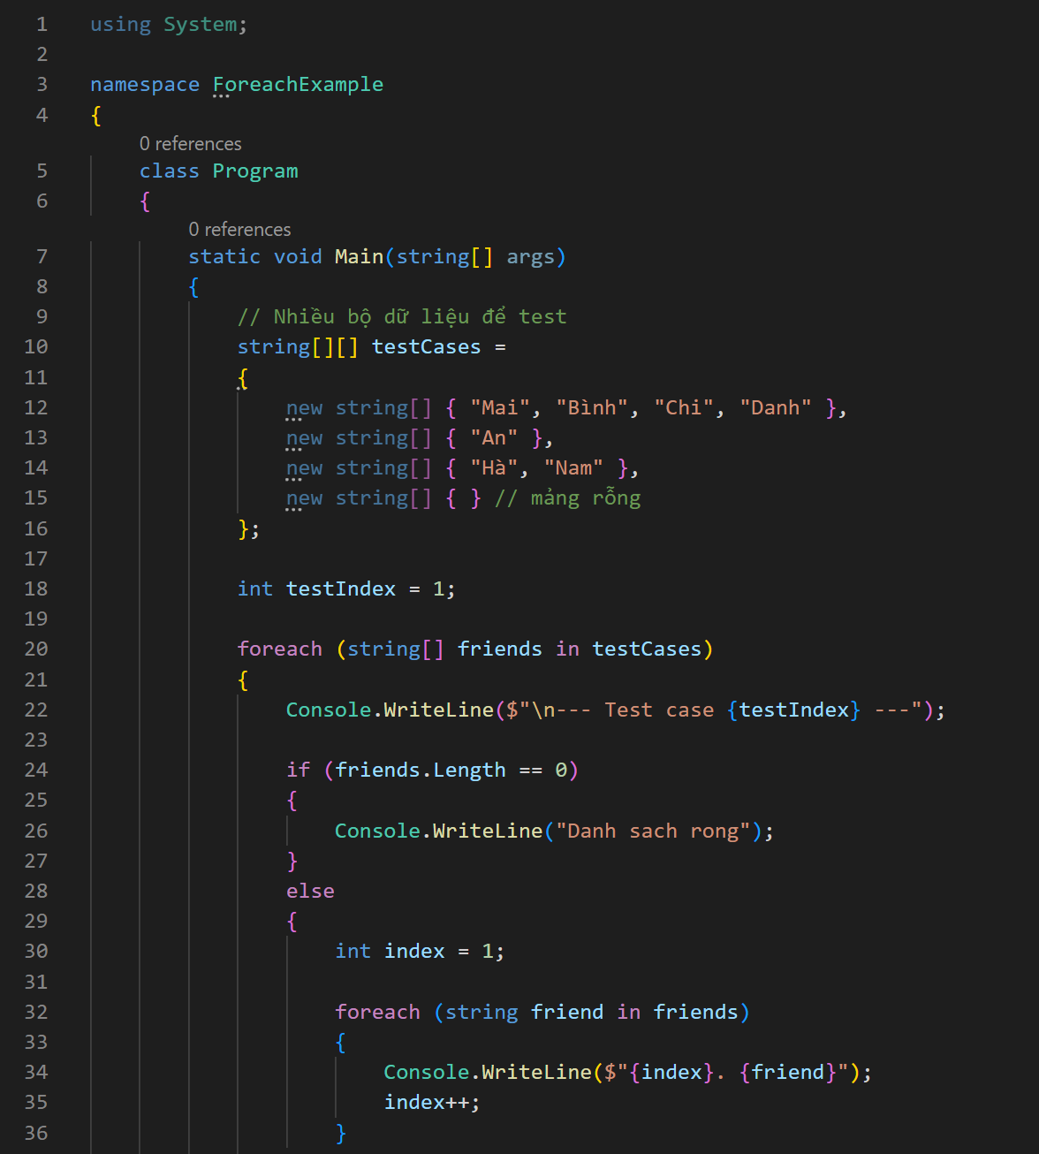
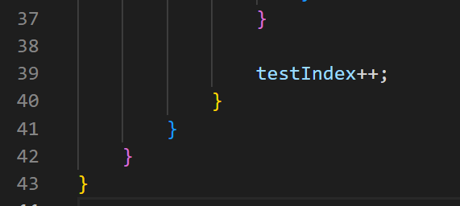

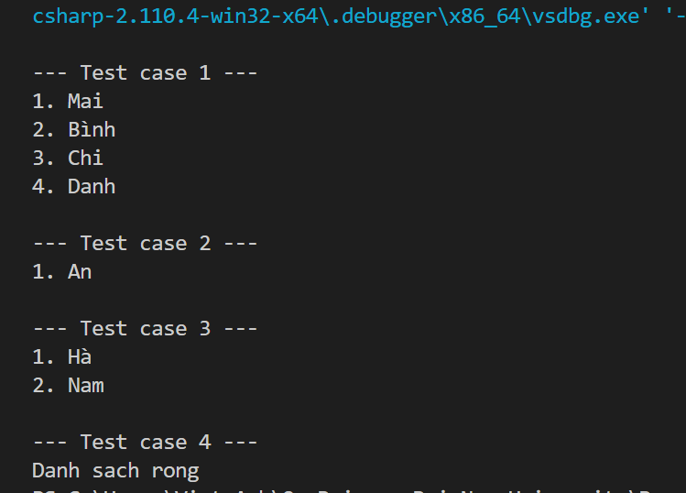

Bài 3.6
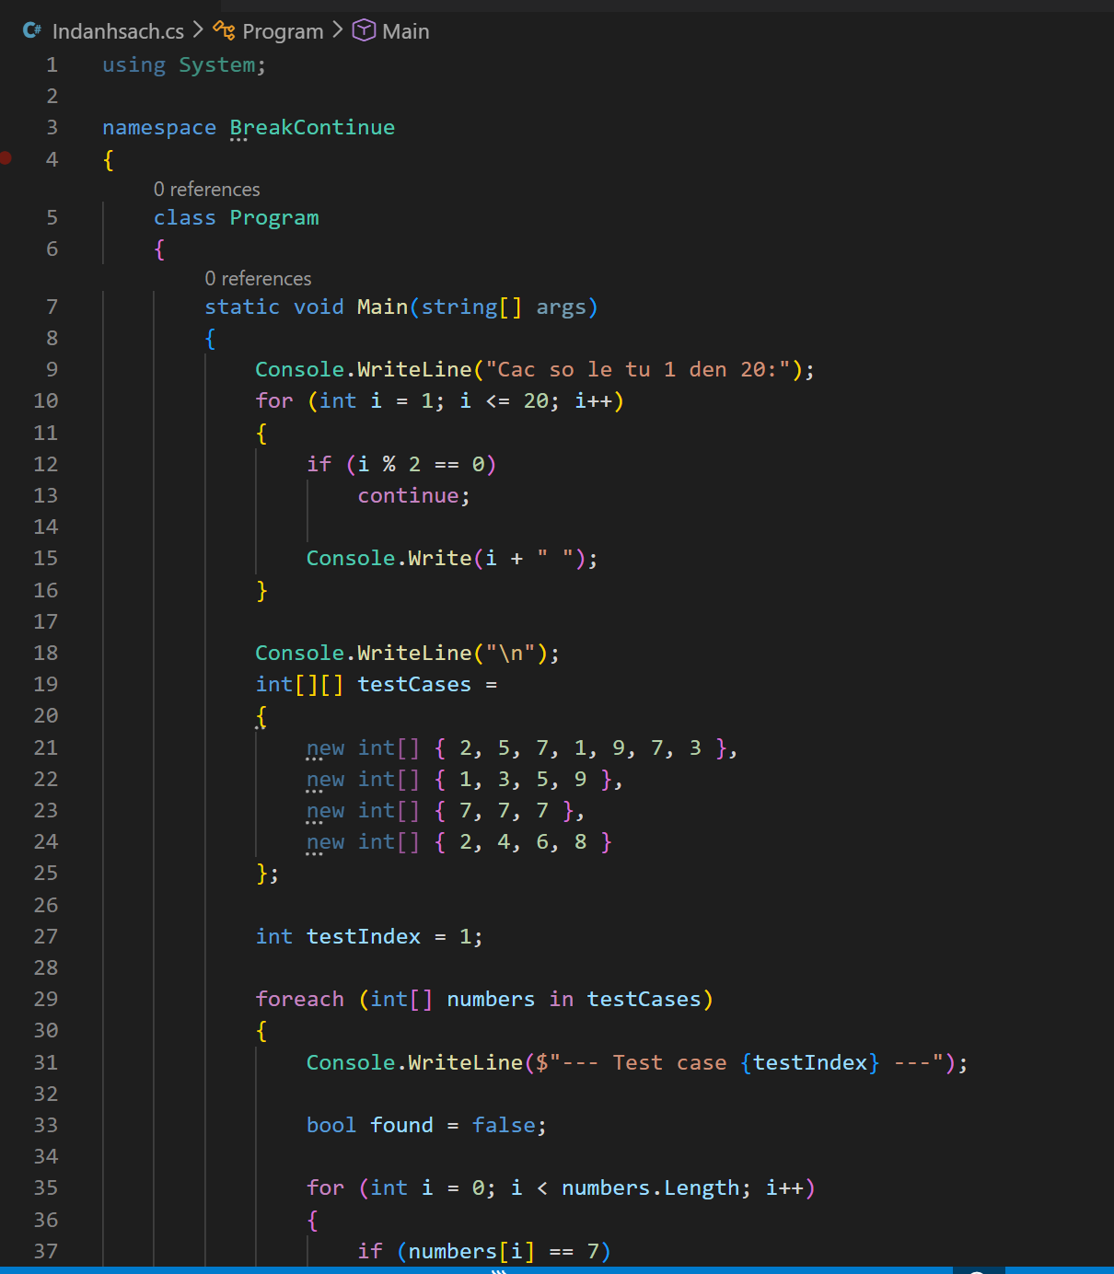
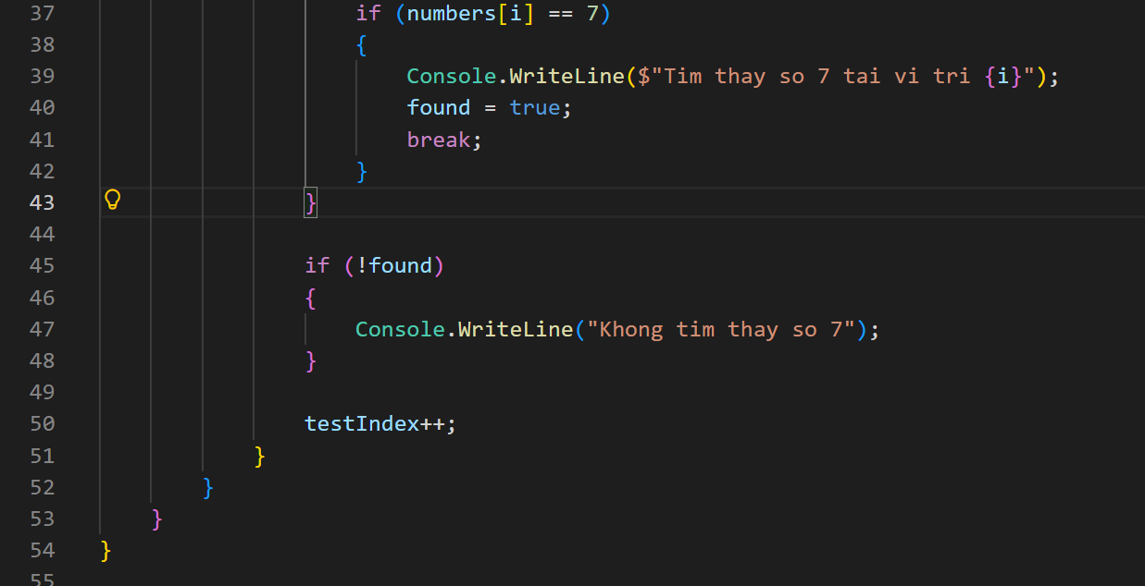

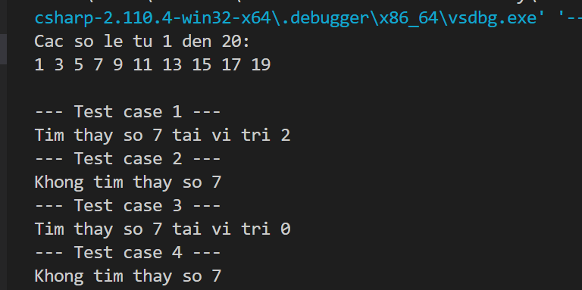

🤔 CÂU HỎI PHẢN BIỆN
- Tại sao vòng lặp for lại được dùng nhiều hơn while trong lập trình?

Vì for rõ ràng và gọn gàng hơn khi số lần lặp đã biết trước.
Lý do chính:

for gom 3 phần quan trọng vào 1 dòng:

“ for (int i = 0; i < 10; i++) “

Ít lỗi quên tăng biến lặp (so với while)
Rất phù hợp khi:
Duyệt mảng
Lặp N lần
Lặp với chỉ số (index)

So với while:
while phù hợp khi chưa biết trước số lần lặp
Dễ sai nếu quên tăng biến

Kết luận:
Dùng for khi biết trước số lần lặp, nên nó được dùng nhiều hơn while.

- Nếu bạn có vòng lặp for lồng trong for, làm cách nào để thoát cả hai vòng lặp cùng lúc?

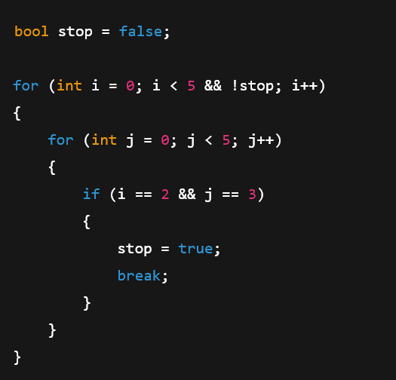

Khi có vòng lặp lồng nhau (for trong for), nếu muốn thoát cả hai vòng cùng lúc, break chỉ thoát vòng lặp hiện tại.
Do đó, ta cần một “biến cờ” báo rằng vòng lặp ngoài cũng phải dừng.

Ưu điểm:
Không dùng goto → code dễ hiểu và an toàn
Dùng cho vòng lặp nhiều tầng vẫn hiệu quả
Dễ mở rộng cho nhiều điều kiện thoát khác nhau

- So sánh while và do-while - khi nào nên dùng do-while?

Tiêu chí | while | do-while
Kiểm tra điều kiện | Trước khi chạy | Sau khi chạy 1 lần
Chạy ít nhất 1 lần? | Không, nếu điều kiện sai thì không chạy lần nào | Có, luôn chạy ít nhất 1 lần

Khi nào nên dùng do-while?
Khi bạn muốn chạy đoạn code ít nhất một lần.
Thường dùng cho:
Menu chương trình
Nhập dữ liệu và kiểm tra điều kiện
Hỏi người dùng có tiếp tục hay không
- while: dùng khi có thể không cần chạy lần nào.
- do-while: dùng khi phải chạy ít nhất 1 lần, ví dụ menu, nhập dữ liệu, lặp cho tới khi hợp lệ.

💫 KẾT NỐI ĐÁNH GIÁ
Mốc kiểm tra quan trọng: Bạn phải thành thạo if/else/switch và for/while/foreach để học phần tiếp theo

